Bài 1:

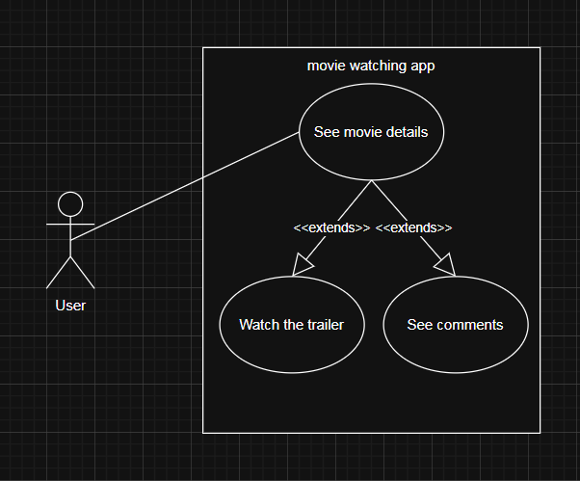

Bài 2:

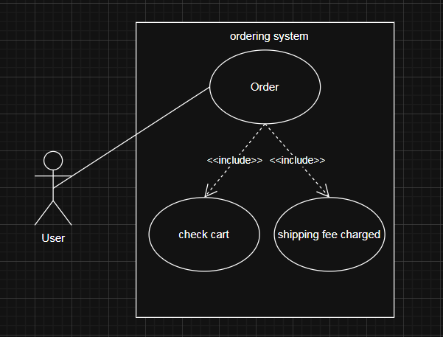

Bài 3:

|  |  |  |  |
| --- | --- | --- | --- |
| **Use Case A** | **Use Case B** | **Mối quan hệ** | **Giải thích** |
| Đặt hàng | Kiểm tra giỏ hàng | <<include>> | Luôn kiểm tra giỏ trước khi đặt hàng. |
| Đặt hàng | Đề xuất hoá đơn | <<include>> | Luôn tạo hoá đơn sau khi đặt hàng. |
| Đặt hàng | Xem đánh giá | <<extend>> | Có thể xem đánh giá khi đặt hàng. |
| Kiểm tra giỏ hàng | Đề xuất hoá đơn | association | Liên quan nhưng độc lập. |

Bài 4:

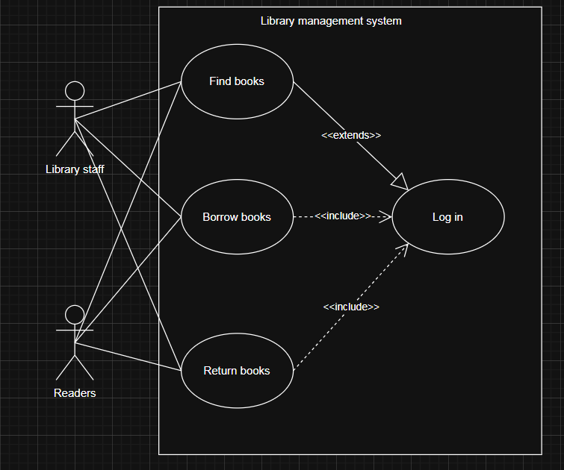

Bài 5:

|  |  |  |
| --- | --- | --- |
| **Actor** | **Loại** | **Use Case phục vụ** |
| Khách hàng | Primary | Đặt món, Thanh toán, Theo dõi đơn hàng |
| Tài xế giao hàng | Primary | Nhận đơn, Giao hàng |
| Quản trị viên | Secondary | Quản lý nhà hàng, Quản lý người dùng |
| Nhà hàng/Quán ăn | Secondary | Cập nhật menu, Xác nhận đơn hàng |

Bài 6:

**Tên:** Đặt hàng  
**Actor:** Khách hàng, Hệ thống

**Mục tiêu:** Khách hàng đặt món ăn thành công qua ứng dụng.

**Luồng chính:**

1. Khách hàng chọn món và thêm vào giỏ hàng.
2. Hệ thống hiển thị tổng tiền và phí giao hàng.
3. Khách hàng xác nhận đơn và thanh toán.
4. Hệ thống lưu đơn hàng và thông báo thành công.

**Luồng lỗi:**

* Món đã hết hàng.
* Thanh toán thất bại.
* Kết nối mạng lỗi.

Bài 7:

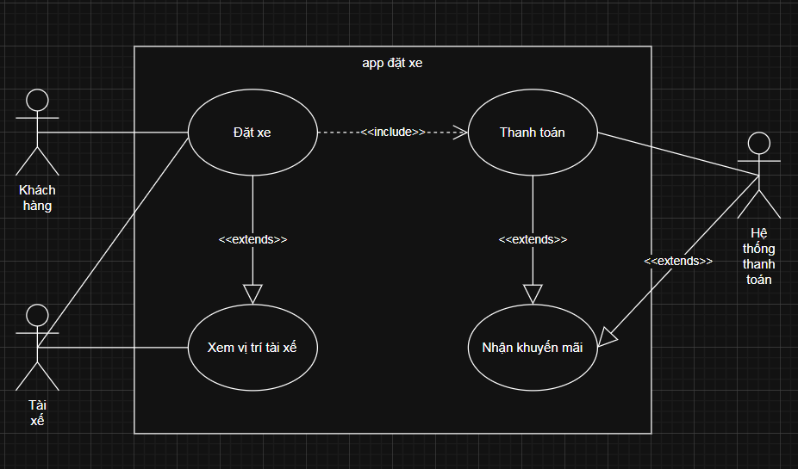

Bài 8:

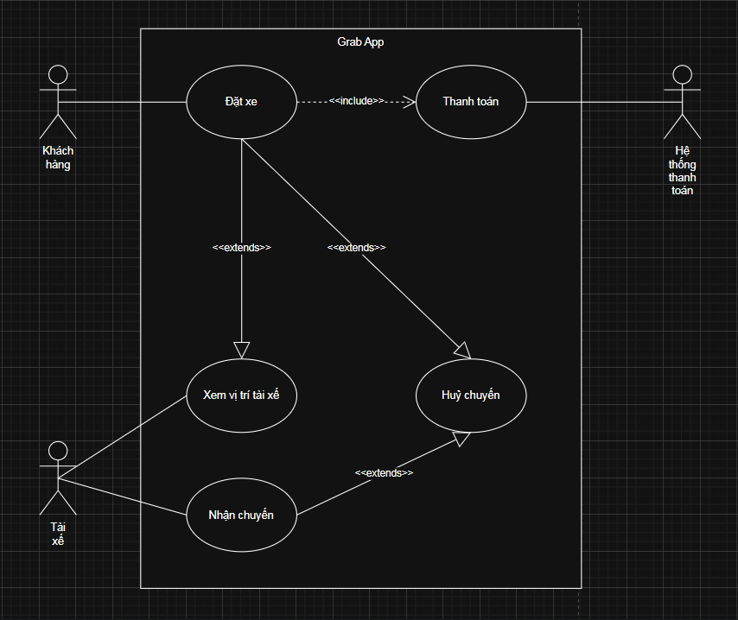

**Use Case chi tiết: Đặt xe**

**Tên:** Đặt xe  
**Actor:** Khách hàng, Tài xế, Hệ thống thanh toán  
**Mục tiêu:** Khách hàng đặt chuyến và thanh toán để di chuyển

**Luồng chính:**

1. Khách hàng nhập điểm đón – điểm đến
2. Hệ thống hiển thị giá, khách xác nhận đặt
3. Hệ thống **<<include>> Thanh toán** nếu trả trước
4. Hệ thống gửi yêu cầu cho tài xế
5. Tài xế **Nhận chuyến**, hệ thống báo “Đặt xe thành công”
6. Khách có thể **<<extend>> Xem vị trí tài xế**

**Luồng lỗi:**

* Không có tài xế → báo “Không có tài xế khả dụng”
* Thanh toán lỗi → yêu cầu chọn lại hoặc huỷ
* Tài xế huỷ → hệ thống tìm tài xế khác

Bài 9:

